OBRAZLOŽENJE

PRIJEDLOGA I. IZMJENA I DOPUNA PRORAČUNA OPĆINE KOSTRENA ZA
2026. GODINU

Visina sredstava za financiranje javnih rashoda Općine Kostrena za 2026. godinu utvrđena je Proračunom u iznosu od 31.884.465,00 eur („Službene novine Općine Kostrena“ br. 9/25).
Temeljem članka 45. Zakona o Proračunu („Narodne novine br. 144/21), te članka 31. Odluke o izvršavanju Proračuna Općine Kostrena za 2026. godinu („Službene novine Općine Kostrena“ br. 9/25“), praćenja podataka o naplati prihoda i izvršenju rashoda Proračuna, te razmatranjem stvarnih mogućnosti za realizaciju projekata po pojedinim programima, ukazuje se potreba novog uravnoteženja Proračuna Općine Kostrena za 2026.godinu.
Razlozi za to jesu:
- Odluka o raspodjeli rezultata Proračuna Općine Kostrena za 2025. godinu kojom je utvrđena visina viškova i manjkova prihoda i primitaka iz protekle godine i način raspodjele istog.
- Nova procjena prihoda proračuna za 2026. godinu temeljena na dosadašnjim saznanjima o naplati prihoda tijekom godine
- Analizom troškova po pojedinim aktivnostima uočeno je da je iz objektivnih razloga potrebno izvršiti izmijeniti planske vrijednosti te planirati neke aktivnosti i projekte koji prvotno nisu bili planirani
Iz ove činjenice proizašla je potreba prenamjene sredstava između pojedinih programa, projekata i aktivnosti. Isto tako potrebno je rasporediti rezultat poslovanja iz 2025.g. i osigurati sredstva za izvršavanje nekih potpuno novih aktivnosti za koje nisu bila osigurana sredstva.
Prijedlogom I. izmjena i dopuna Proračuna za 2026. godinu predlaže se smanjenje proračuna u ukupnom iznosu od 213.420 eur.

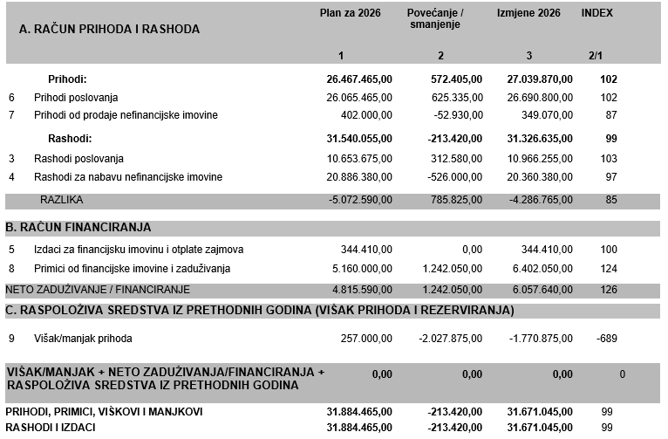

Raspored prihoda i primitaka te rashoda i izdataka po vrstama prikazan je u slijedećoj tabeli:

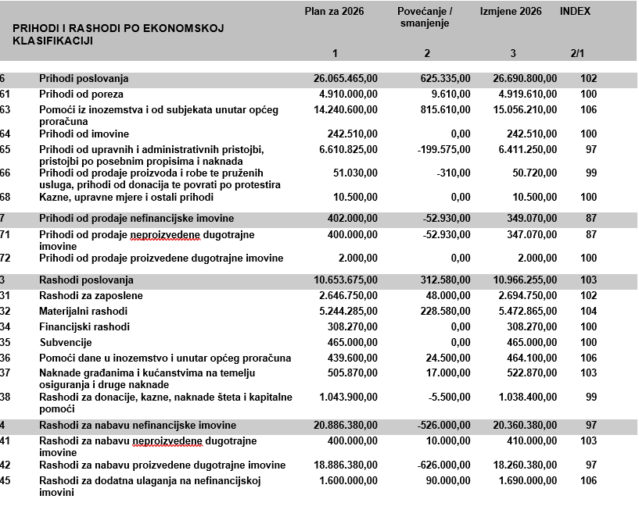
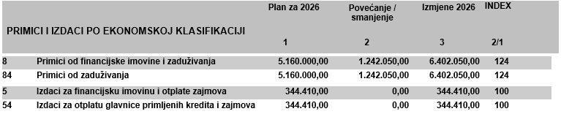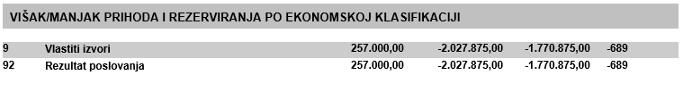

Prihodi od poslovanja predloženi su za povećanje kako slijedi:

„Prihodi od poreza“ predlažu se za povećanje u iznosu od 9.610,00 eur i to temeljem procjene projekcije do kraja godine, a sukladno dosadašnjem izvršenju prihoda od poreza na nekretnine.

„Pomoći iz inozemstva i od subjekata unutar općeg proračuna„ predloženi su za povećanje u ukupnom iznosu od 818.610 eur. Povećanje je nastalo temeljem nove procjene potencijalnog dobivanja pomoći koje se očekuje, te prijenosa sredstava pomoći i primitaka iz kredita iz prethodne godine koja su trebala biti uprihodovana u 2025.godini.

Pomoći iz inozemstva i od subjekata unutar općeg proračuna ukupno se povećavaju za 818.610,00 eur. Promjene se odnose na:

- Tekuće pomoći iz državnog proračuna za fiskalnu održivost vrtića – povećavaju se za 1.950,00 eur
- Povećanje od 34.960,00 eur Kapitalnih pomoći iz državnog proračuna odnosi se na sredstva Ministarstva demografije. Početkom godine uslijedila je isplata11.960 eur koja je bila očekivana u 2025. g., a 23.000 eur odnosi se na očekivana sredstva krajem godine i to temeljem natječaja na koji se općina planira prijaviti za nabavku novog igrala za dječji vrtić „Zlatna ribica“ .
- Za 1.269.700 eur povećavaju se Kapitalne pomoći temeljem prijenosa EU sredstava iz Mehanizma za oporavak i otpornost NPOO 2021-2026 (Ministarstvo rada mirovinskoga sustava, obitelji i socijalne politike) za Kapitalni projekt „Dom za starije osobe“ prvenstveno zbog isplata koje nisu uslijedile 2025. godini, pa se planirana isplata prenosi u 2026. godinu.
- Kapitalne pomoći iz županijskog proračuna za financiranje projekta izgradnje i opremanja Centra za starije Kostrena, umanjuju se za 490.000 eur sukladno potpisanom ugovoru o financiranju u iznosu 9.010.000 eur, od prvotno planiranih 9.500.000 eur.

Prihodi od upravnih i administrativnih pristojbi, pristojbi po posebnim propisima i naknada umanjuju se za 199.995 eur, a umanjenje se prvenstveno odnosi na prihod komunalnog doprinosa s obzirom na procjenu izvršenja do kraja godine.

„Prihodi od prodaje proizvoda i robe te pruženih usluga, prihodi od donacija“ u ukupnom iznosu smanjuju se za 310 eur, a promjene su kod slijedećih stavki:
Za iznos od 40 eur povećava se prihod Dječjeg vrtića od prodaje proizvoda i usluge (proizvodnja el. Energije)
Za iznos od 150 eur uvećava se prihod Narodne knjižnice od prodaje proizvoda i usluga
Za iznos od 500 eur umanjuju se prihodi od zakupa prostora Narodne knjižnice Kostrena sukladno smanjenju procjene za ostvarenje prihoda..

Za 52.930,00 eur umanjuju se prihodi od prodaje neproizvedene dugotrajne imovine s obzirom na procjenu prihoda od prodaje zemljišta do kraja godine.

Primici od zaduživanja povećavaju se za 1.242.050 eur, a povećanje se odnosi na preostala kreditna sredstva od ukupnog iznosa 10.000.000 eur kredita HBOR-a za financiranje projekta Izgradnje i opremanja Centra za starije Kostrena.

Kod rashoda poslovanja vidljivo je povećanje na stavci „Rashodi za zaposlene“ . Povećanje ovih rashoda odnosi se na projekciju izračuna plaća za zaposlenike kod proračunskih korisnika i općinske uprave za period do kraja godine sukladno najavi o povećanju plaća za zaposlenike.

Obrazloženje povećanja rashoda po pojedinim programima i aktivnostima unutar pojedinih razdjela i glava daje se u nastavku.

Rashodi i izdaci po organizacijskoj klasifikaciji prikazani su u slijedećoj tabeli:

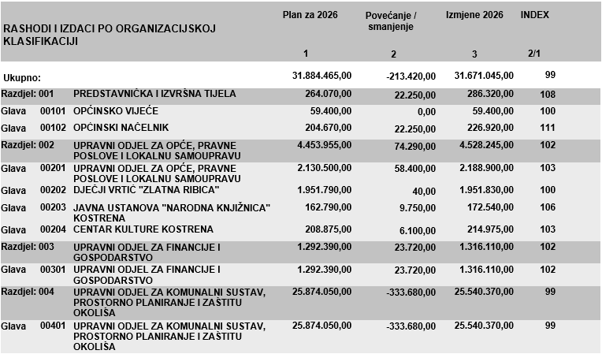

Razdjel 001. “PREDSTAVNIČKA I IZVRŠNA TIJELA“

Glava 00102 „Općinski načelnik“ predlaže se povećanje u iznosu od 22.2500,00 eura, i to za provedbu Aktivnosti A020601 Promidžba pozicija Ostale aktivnosti promidžbe i informiranja u iznosu od 5.000,00 EUR a odnosi se na objavu informacija u 6. brojeva „Primorskog lista“ koji izdaje Novi list vezanim uz događaje na području Općine Kostrena.

Aktivnost A020603 Objava natječaja pozicija Ostale aktivnosti promidžbe i informiranja povećanje u iznosu od 6.250,00 EUR odnosi se na plaćanje aplikacije SOM Natječaji kroz koju se provodi postupak prikupljanja prijava u elektronskom obliku za javne natječaje za davanje stipendija kao i za sve Programe javnih potreba u Općini Kostrena.

Aktivnost A020607 Ostale aktivnosti izvršnog tijela pozicija Ostale intelektualne usluge povećanje u iznosu od 6.000,00 EUR odnosi se na obvezu plaćanja za pružanje usluga komunikacijskih aktivnosti u 2026. godini.

Tekući projekt T020627 Obilježavanje 30. godina boćarskog kluba Kostrena tekuća donaciju u novcu u iznosu od 5.000,00 EUR.

Razdjel 002. „UPRAVNI ODJEL ZA OPĆE, PRAVNE POSLOVE I LOKALNU SAMOUPRAVU“
Glava 00201 „Upravni odjel za opće, pravne poslove i lokalnu samoupravu“ predlaže se ukupno povećanje od 74.290,00 eura.
PROGRAM 0304 Opći rashodi stručnih službi povećanje od 31.900,00 EUR i to na aktivnosti Redovna djelatnost UO za opće, pravne poslove i lokalnu samoupravu planirano je zbog najavljenog povećanja osnovice plaće.
Unutar PROGRAMA OSNOVNOŠKOLSKO OBRAZOVANJE predlaže se povećanje od 24.500,00 eura i to u odnosu na sljedeće aktivnosti:
Aktivnost A050301 Sufinanciranje prijevoza školske djece povećanje u iznosu od 14.500,00 eura obzirom na činjenicu da istječe ugovor s tvrtkom Autotrans vezan za prijevoz školske djece za školsku godinu 2025/2026. te će biti potrebno provesti postupak javne nabave za prijevoz školske djece za novu školsku godinu 2026/2027. i školsku godinu 2027/2028 a cijene za navedenu uslugu su znatno narasle s obzirom na povećanja cijena rada i naftnih derivata.

Tekući projekt T050328 Donacija OŠ Kostrena za obilježavanje 20. godina rada u novcu u iznosu od 10.000,00 EUR.
Aktivnost A06017 Priprema mature predviđa se iznos od 2.000,00 EUR radi se o nastavku pomoći srednjoškolcima vezano uz pripremu mature s pojedinačnim bonovima u vrijednosti od 100,00 EUR koja sada u Proračunu ima zasebnu poziciju.

Glava 00202 „Dječji vrtić „Zlatna ribica“
U odnosu na izvorni financijski plan za 2026. godinu iskazano je povećanje ukupnih rashoda od svega 40,00 eur eura.
Smanjenje troška na Rashodima za zaposlene predviđeno je u iznosu 4.000,00 eur. Prvobitna procjena za potrebom zapošljavanja pomoćnog kuhara odbačena je i zamijenjena sa potrebom zapošljavanja domara od svibnja 2026.g dok se potencijalno zapošljavanje 2 odgojitelja prebacilo sa kolovoza 2026.g. na rujan 2026.g. Navedenim izmjenama nije potrebno uvećavati rashod za redovan rad. Ovim izmjenama plana umanjeni su planirani troškovi prekovremenog rada zbog procjene prema kojoj od srpnja 2026..g. neće biti potrebe za navedenim rashodom.
Povećanje troška Materijalni rashodi predviđeno je u iznosu 4.040, 00 eur. Ovim izmjenama plana povećane su naknade troškova materijala i dijelova za tekuće i investicijsko održavanje zbog zapošljavanja domara i očekivanih radova i potrebe za njegovim materijalom za rad, uvećana je stručna literatura zbog zapošljavanja logopeda i psihologa i potrebe za njihovom opskrbom stručnim materijalima. Povećani su rashodi za usluge zbog povećanja cijene odvoza otpada, cijene najma printera, potencijalnih odvjetničkih usluga, servisa sustava vatrodojave te očekivanog povećanja broja izleta od procijenjene početne situacije. Također se ostvarilo smanjenje zbog očekivane manje procjene materijala za čišćenje i održavanje, te smanjenje potrebe za plaćanjem troškova električne energije i opskrbe vodom zbog realizirane prvotno očekivane procjene prebacivanja navedenih troškova sa Općine Kostrena za novootvoreni objekt Paveki. Prebacivanje troškova trebalo se ostvariti početkom godine, međutim prebačeno je za lipanj 2026.g.

Glava 00203 „Javna ustanova „Narodna knjižnica Kostrena““

Ukupni rashodi u 1. izmjenama i dopunama Financijskog plana predlažu se u iznosu 164.020,00 EUR što je povećanje od 10.230,00 EUR. Izmjenama i dopunama povećava se planirani trošak plaća sukladno najavljenom povećanju osnovice.

Glava 00204 „Centar kulture Kostrena“

Ukupni rashodi i izdatci Financijskog plana za 2026. godinu predlažu se u ukupnom iznosu od 214.975,00 EUR što je povećanje od 6.100,00 EUR u odnosu na postojeći Financijski plan za 2026. godinu. Izmjenama i dopunama povećava se planirani trošak plaća sukladno najavljenom povećanju osnovice.

Razdjel 003 „UPRAVNI ODJEL ZA FINANCIJE I GOSPODARSTVO“ predlaže se povećanje u iznosu od 23.720 eur. Povećanje se odnosi na :
Program 0304 Opći rashodi stručnih službi i to na:
Aktivnost Redovna djelatnost UO za financije i gospodarstvo povećava se za 21.200,00 eur i to za rashode za zaposlene zbog najavljenog povećanja osnovice plaće za zaposlene.
Aktivnost Zajednički troškovi stručnih službi povećavaju se za 2.520,00 eur i to prvenstveno zbog naknade zbog neispunjenja kvote za nezapošljavanje osoba s invaliditetom.

Razdjel 004 „UPRAVNI ODJEL ZA KOMUNALNI SUSTAV, PROSTORNO PLANIRANJE I ZAŠTITU OKOLIŠA“.

Sredstva za realizaciju program unutar Upravnog odjela za komunalni sustav, prostorno planiranje i zaštitu okoliša smanjuju se za 333.680 eura što je uglavnom posljedica realizacije projekta Doma za starije i nemoćne osobe koji je u 2025. godini izvršen više od planiranog te se u 2026. godini umanjuju sredstva za realizirani iznos u 2025. godini.
Od značajnijih promjena, uvodi se nova stavka Cesta Žuknica-Humina unutar programa Izgradnja komunalne infrastrukture čije se planirana sredstva u 2026. godini planiraju utrošiti na troškove prijave početka građenja i otvaranja gradilišta s ciljem konzumacije građevinske dozvole. Projektom se planira izgradnja odnosno rekonstrukcija ceste s uključenom oborinskom odvodnjom, javom rasvjetom, DTK, plinoopskrbom te vodoopskrbom i sanitarnom kanalizacijom čija je gradnja u nadležnosti isporučitelja vodnih usluga – KD Vodovod i kanalizacija d.o.o. Rijeka.
Sredstva za realizaciju aktivnosti Održavanje komunalne infrastrukture povećavaju se za 75.000 eura, a odnose se na Tekuće održavanje nerazvrstanih cesta u sklopu kojih je planirana izvedba građevinskih radova sanacije nerazvrstanih cesta te obnova horizontalne i vertikalne signalizacije na mjestima gdje za to postoji potreba. Stavke za održavanje groblja povećavaju se za ukupno 25.000 eura, a planirana sredstva odnose se na radove na sanaciji pješačkih površina i mrtvačnica na grobljima Sveta Barbara i Sveta Lucija te nabavku spremnika za odvajanje otpada na oba groblja, a sve u koordinaciji i u skladu s potrebama Uprave groblja - KD Kostrena d.o.o.
Unutar programa Upravljanje imovinom planirana su sredstva za dovršetak obnove svlačionica i kupatila u zgradi Jedriličarskog kluba Galeb, sredstva za održavanje općinske zgrade (ličenje i manji popravci), a u zgradi Doma zdravlja planirana je rekonstrukcija kotlovnice čime će se postojeći energent lož ulje zamijeniti plinom. U tekućoj proračunskoj godini planirana je izrada projekta energetske učinkovitosti i rekonstrukcije zgrade Narodne čitaonice Sveta Lucija i apliciranje na natječaj s ciljem povlačenja sredstava sufinanciranja iz nacionalnih i europskih izvora. U travnju tekuće godine u Općini Čavle uručen je ugovor o dodjeli bespovratnih sredstava za projekt “ČA-KO” za rekonstrukciju i uređenje Doma kulture Čavle i izgradnju višenamjenskog društvenog doma Žuknica-Kostrena koji se financira putem ITU mehanizma iz Integriranog teritorijalnog programa 2021.-2027. (ITP). Općini Kostrena odobrena su bespovratna sredstva u iznosu od 1.256.169 eura. Sredstva u tekućoj godini utrošit će se za plaćanje posljednjeg obroka usluge izrade studijske dokumentacije koja je izrađivana zajedno s Općinom Čavle i koja je bila predana tijekom natječaja za povlačenje sredstava.
Unutar programa Izvanredno održavanje komunalne infrastrukture izdvaja se kapitalni projekt Rekonstrukcija LC58054 - nogostup Šodići-Vrh Martinšćice u planiranom iznosu od 160.000 eura u sklopu kojeg je planirana izgradnja nogostupa dužine cca. 270 m od Šodića kod Doma zdravlja prema Vrh Martinšćici (ispod parkirališta) uz obilježavanje pješačkog prijelaza i rješavanje oborinske odvodnje.
U programu Izrada projektne dokumentacije sredstva za realizaciju povećavaju se za 105.000 eura, a ističu se Projekt ceste Doričići-zapad čija se sredstva planiraju za izmjenu i dopunu lokacijske dozvole kojim će se proširiti obuhvat planirane ceste i napraviti spoj na Žuknicu, izrada novelacije idejnog projekta ceste Mažeri-Vrh Martinšćice za koju je u tijeku ishođenje lokacijske dozvole pri nadležnom upravnom županijskom tijelu te sredstva u iznosu od 30.000 eura za izradu izvedbenog projekta s troškovnikom ceste i infrastrukture Rožići II. faza za koju je ishođena pravomoćna građevinska dozvola. Obzirom da se u ovoj proračunskoj godini očekuje ishođenje građevinske dozvole za cestu i infrastrukturu Podglavani, rebalansom se planiraju sredstva za izradu izvedbenog projekta i troškovnika. Novi projekt u proračunu je Projekt obalna šetnica-Galeb za koji se planira izrada idejnog projekta za ishođenje lokacijske dozvole, a obuhvat zahvata je od početka obalne šetnice kod zgrade Jedriličarskog kluba Galeb do vaterpolo igrališta, prema važećem DPU „Uvala Žurkovo“.
U programu Održavanje objekta dječjeg vrtića planirana su sredstva za nabavu i montažu novih igrala u dvorištu dječjeg vrtića u Žuknici te plaćanje završne rate u sklopu izgradnje vrtića u Pavekima.
Unutar programa Unapređenje kvalitete stanovanja povećana su sredstva za aktivnost Poticanje energetske učinkovitosti obiteljskih i višestambenih kuća za koju će se raspisati javni poziv do kraja svibnja tekuće godine. Sredstva u iznosu d 20.000 eura za POS Kostrena planirana su za izradu etažnog elaborata zgrade i kataloga stanova te plaćanje priključaka zgrade koje troškove je Općina Kostrena dužna snositi sukladno potpisanom ugovoru s APN-om.

Predlaže se Općinskom vijeću usvajanje prijedloga i donošenje Odluke o I. Izmjenama i dopunama Proračuna Općine Kostrena za 2026. godinu.

OPĆINSKI NAČELNIK

Dražen Vranić, dipl. iur.

